**ANSIBLE ROLES**

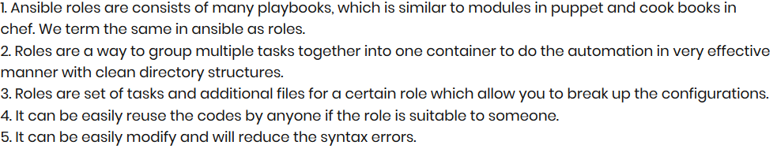

**How to Create Ansible Roles?**

Ansible galaxy is used to create roles as it has template, but its not only the way, you can create your structure your way too.

Commands :

ubuntu@ip-172-31-40-0:~$ ansible-galaxy init ~/roles/apache –offline

ubuntu@ip-172-31-40-0:~$ cd roles/apache/

ubuntu@ip-172-31-40-0:~/roles/apache$ tree

.

├── defaults

│   └── main.yml

├── files

├── handlers

│   └── main.yml

├── meta

│   └── main.yml

├── README.md

├── tasks

│   └── main.yml

├── templates

├── tests

│   ├── inventory

│   └── test.yml

└── vars

└── main.yml

8 directories, 8 files

**Now Creating the TASK :**

ubuntu@ip-172-31-40-0:~/roles/apache$ cat tasks/main.yml

---

# tasks file for /home/ubuntu/roles/apache

- import_tasks: install.yml

- import_tasks: configure.yml

- import_tasks: service.yml

ubuntu@ip-172-31-40-0:~/roles/apache$ cat tasks/install.yml

---

- name: Install httpd Package

yum: name=httpd state=latest

ubuntu@ip-172-31-40-0:~/roles/apache$ cat tasks/configure.yml

---

- name: Copy httpd configuration file

copy: src=files/httpd.conf dest=/etc/httpd/conf/httpd.conf

- name: Copy index.html file

copy: src=files/index.html dest=/var/www/html

notify:

- restart apache

ubuntu@ip-172-31-40-0:~/roles/apache$ cat tasks/service.yml

---

- name: Start and Enable httpd service

service: name=httpd state=restarted enabled=yes

**We Need two configuration files to be used in the roles for deployment:**

ubuntu@ip-172-31-40-0:~/roles/apache$ ls -ltr files/

total 16

-rw-r--r-- 1 ubuntu ubuntu 11763 Sep 28 19:38 httpd.conf

-rw-r--r-- 1 ubuntu ubuntu 3985 Sep 28 19:41 index.html

**Handlers are need to be defined :**

ubuntu@ip-172-31-40-0:~/roles/apache$ cat handlers/main.yml

---

# handlers file for /home/ubuntu/roles/apache

- name: restart apache

service: name=httpd state=restarted

**Versioning and everything is maintained in meta/main.yml**

**Create a playbook to call the role : runsetup.yml**

---

- hosts: webservers

become: yes

roles:

- apache

**Including your own inventory hosts file :**

ubuntu@ip-172-31-40-0:~$ cat hosts

[webservers]

18.222.217.253 ansible_user=ec2-user

**Check the Playbook Syntax :**

ubuntu@ip-172-31-40-0:~$ ansible-playbook -i hosts runsetup.yml --syntax-check

playbook: runsetup.yml

**RUN the Role :**

ubuntu@ip-172-31-40-0:~$ ansible-playbook -i hosts runsetup.yml

PLAY [webservers] ***************************************************************************************************************************************************************************

TASK [Gathering Facts] **********************************************************************************************************************************************************************

ok: [18.222.217.253]

TASK [apache : Install httpd Package] *******************************************************************************************************************************************************

ok: [18.222.217.253]

TASK [apache : Copy httpd configuration file] ***********************************************************************************************************************************************

ok: [18.222.217.253]

TASK [apache : Copy index.html file] ********************************************************************************************************************************************************

changed: [18.222.217.253]

TASK [apache : Start and Enable httpd service] **********************************************************************************************************************************************

changed: [18.222.217.253]

RUNNING HANDLER [apache : restart apache] ***************************************************************************************************************************************************

changed: [18.222.217.253]

PLAY RECAP **********************************************************************************************************************************************************************************

18.222.217.253 : ok=6 changed=3 unreachable=0 failed=0